基隆港暨臺北港自由貿易港區專用車隊管理作業要點
中華民國94年10月5日基港自貿字第09400186061號函公布
中華民國95年 5 月 2 日基港自貿字第0950008042號函修正
中華民國96年6月27日基港自貿字第0962210038號函修正

一、為建立自由貿易港區（以下簡稱自由港區）事業之貨櫃(物)跨自由港區間、自由港區與海空港管制區間一致之貨櫃(物)運送控管機制，於「自由貿易港區貨況追蹤資訊平台」建置完成前，特訂定本要點。
二、「基隆港暨臺北港自由貿易港區」之管理機關為交通部基隆港務局。
三、本要點所稱「專用車隊」，係指供自由港區事業之貨櫃(物)於跨自由港區間，及自由港區與海空港管制區間及自由港區內不同管制區間之運送，並經自由港區管理機關核准登記之運貨工具。
四、本要點所稱運貨工具包括貨櫃拖車及載貨卡車。
前項載貨卡車應具備有堅固之構造與嚴密之封閉設備及加鎖設備。如貨物因體積過大，無法使用具封閉設備之運貨工具者，應向所在地關稅局提出專案申請。
五、申請經營專用車隊者，應檢具下列文件，向自由港區管理機關申請登記：
（一）專用車隊申請表（如附件一），並載明下列事項：
1.車隊業者（機關、公司或行號）名稱、地址及電話號碼。
2.負責人姓名、出生日期、住址、身分證號碼及電話號碼。
3.運貨工具廠牌、引擎號碼、載重量及牌照號碼，並繳交行車執照影本。
4.所屬司機姓名、出生日期及身分證號碼，並繳驗駕駛執照。
（二）專用車隊司機資料之審核，依「基隆港請領港區通行證須知」相關規定辦理。
（三）汽車運輸業營業執照影本以及公司登記證明文件或商業登記證明文件。但所有人為政府機關或公營事業機構者，不在此限。
六、申請登記之專用車隊業者及其運貨工具，經自由港區管理機關審查符合第五點規定者，發給業者專用車隊核准函及運貨工具專用標誌（如附件二）。
前項專用標誌應載明專用車隊業者名稱、車輛牌照號碼、使用期限及核發單位。
七、經自由港區管理機關發給運輸業者之專用車隊核准函及運貨工具專用標誌，適用其他自由貿易港區。
八、專用車隊業者與委託載運人應共同填具「專用車隊載運自由港區事業貨櫃(物)運送聯保單」（如附件三），將聯保單送交自由港區管理機關備查，並負責將貨櫃（物）運達目的地。
九、專用車隊核准登記之期限為二年，期滿應重新登記。專用車隊業者與委託人解約，應即向自由港區管理機關報備。
專用車隊負責人或司機等如有異動，應即向原發證之自由港區管理機關報備。
專用車隊運貨工具如有報廢或不做原目的使用情事者，專用車隊業者應繳回運貨工具專用標誌；如有新增並經自由港區管理機關審查合格者，由自由港區管理機關發給運貨工具專用標誌。
十、經核准登記為專用車隊者，應將運貨工具專用標誌黏貼於駕駛座前方擋風玻璃處。每輛運貨工具並應持有聯保單及核准函影本隨車備查。
十一、專用車隊載運貨櫃（物），應依海關規定之手續及核發之文件申辦裝貨或卸貨。
十二、專用車隊載運貨櫃(物)應依海關指定路線或時限，將貨櫃(物)運達目的地，中途不得無故逗留或繞道他處。
十三、專用車隊載運貨櫃(物)運送途中，如遇交通事故或其他突發事件致嚴重受損、不能行駛或封條遭破壞者，專用車隊負責人應立即向起運地自由港區管理機關及海關報備，並於事件發生後二十四小時內提出書面報告。
十四、專用車隊載運貨櫃（物），如有非法提運、遺失、遭竊或其他原因致貨物短少者，專用車隊負責人應立即向起運地自由港區管理機關及海關報備，並於事件發生後二十四小時內提出書面報告。
自由港區事業應就前項貨物短少之情形，負責補繳短少貨物之進口稅費。
十五、專用車隊如有違反海關緝私條例、其他有關法律或本要點相關規定者，自由港區管理機關得予以警告並限期改正，情節重大者得取消司機或專用車隊之登記。
十六、自由港區管理機關應將專用車隊核准函資料(含運貨工具專用標誌、司機及運貨工具資料)、第九點專用車隊相關新增及異動情形及已備查之「專用車隊載運自由港區事業貨櫃(物)運送聯保單」等副知其他自由港區管理機關及各區關稅局知照。
十七、本要點自發布日實施。
附件一
○○○○○自由貿易港區專用車隊申請表

表一、司機資料 填表日期： 年 月 日
司機姓名 | 出生  年月日 | 性別 | 駕駛執照號碼 | 備考

表二、運貨工具資料
核准編號 | 運貨工具廠牌 | 引擎號碼 | 載重量 | 牌照號碼 | 行車執照
備註：
1.本申請表含表一、司機資料及表二、運貨工具資料，申請人填妥相關資料後，檢具專用車隊作業要點第五點規定之相關文件，向自由貿易港區管理機關申請登記。
2.表二、運貨工具資料之核准編號欄由管理機關審查核准後賦予，請勿填寫。
3.資料表列數不夠請自行增加，如超過一頁，請加蓋騎縫章。

申請人：
車 隊 名 稱：
（機關、公司或行號）
地 址：

電 話：
負責人：
姓 名：

出 生 日 期：

住 址：

身 分 證 號 碼：

電 話：

申 請 日 期： 中 華 民 國 年 月 日
附件二
自由貿易港區專用車隊標誌

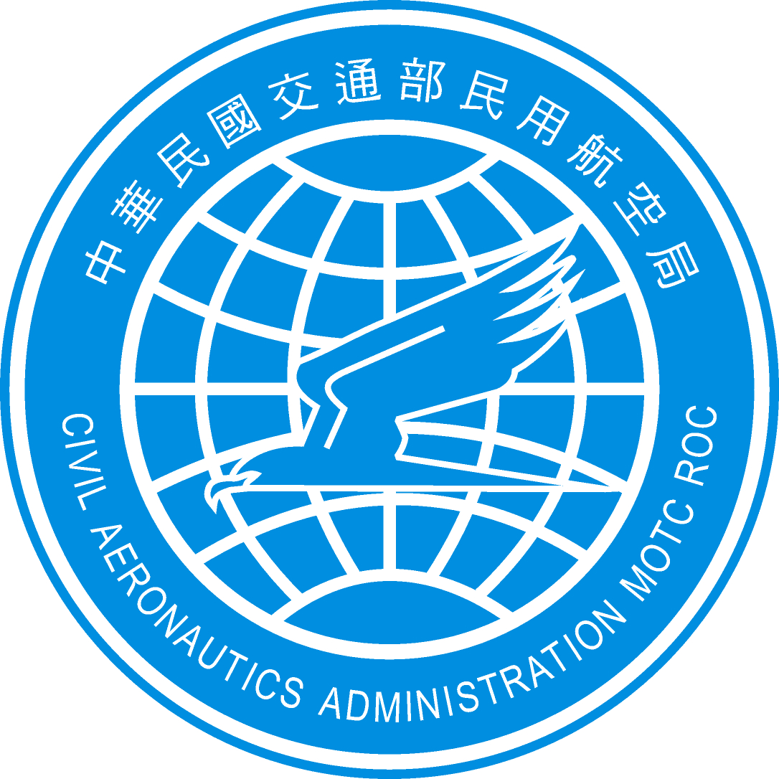

業者名稱：************股份有限公司車牌號碼： AA-888
使用期限：96/03/26-98/03/25
核發單位：交通部○○○○○
編號：N960000

格式：長×寬：11.9cm×18.3cm(含框)

附件三
專用車隊載運自由港區事業貨櫃(物)運送聯保單
受託人(專用車隊運輸公司)
委託人(港區事業或船公司)
具保結人
保證自 年 月 日至 年 月 日止，將載運之貨櫃（物）依有關規定，安全無缺運至目的地。在未抵達目的地前，絕不擅行起卸，亦不擅自開櫃，如中途發生車輛損壞、運輸中斷、封條遭破壞等意外，願以最快方法通知 貴管理機關及海關。另中途若發生非法提運、遺失、遭竊或其他原因以致貨物短少者，願即刻以書面向 貴管理機關及海關報告，並負責補繳短少貨物之進口稅費。如有違反海關緝私條例或其他有關規定， 貴管理機關得廢止司機或專用車隊之登記。特此具結。
此致

交通部○○○○○
(自由貿易港區管理機關)

具保結人

受託人(專用車
隊運輸公司)：

負責人姓名 ： | （印鑑）
委託人(港區事
業或船公司)：

負責人姓名 ： | （印鑑）
中華民國 年 月 日

日

